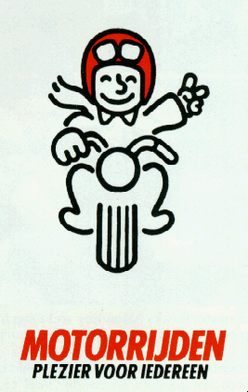
MC VETERANEN

Verslag van de bijeenkomst op 18 januari 2010

- Nieuwjaarsbijeenkomst met partners die goed bezocht werd, er hadden wat meer dames mogen zijn!
- Voorzitter Jan Kop heet iedereen van harte welkom en wenst allen een gezond, goed en veilig motorjaar 2010 toe. De Voorzitter vermeldt nog even nadrukkelijk dat het heerlijk is voorzitter te zijn van een club met zoveel actieve leden! Voor Annie de vrouw van Mart vd. Linden is er een bloemetje om haar mede namens de leden te bedanken voor haar inzet.
- Onder het genot van een hapje, een drankje en continue presentatie van de foto’s en video’s van seizoen 2009 wordt er gezellig “vergaderd”! Dank aan Henk Vissers voor het maken van deze geweldige presentatie en het feit dat er voor alle leden een DVD was van het seizoen 2009!
- Tour Koningen 2009 zijn Harm Nolles & Henk Vissers, Peer Daamen overhandigd beiden een leuke attentie.
- Volgende vergadering maandag 8 februari 2010 (i.v.m. Carnaval) bij Leo Burtner, De Huufkes 16, Nuenen.

Gerwen, vrijdag 22 januari 2010,

Peer Daamen, secretaris MC Veteranen.

